
2022年1月20日 第1期(总第25期) 秘书处编印

❉❉❉❉❉❉❉❉❉❉❉❉❉❉❉❉❉❉❉❉❉❉❉❉❉❉❉❉
喜报：热烈祝贺协会会员单位福建省五建建设集团有限公司承建晋江市科教园区一期(启动区)工程荣获“国家优质工程奖”！
❉❉❉❉❉❉❉❉❉❉❉❉❉❉❉❉❉❉❉❉❉❉❉❉❉❉❉❉
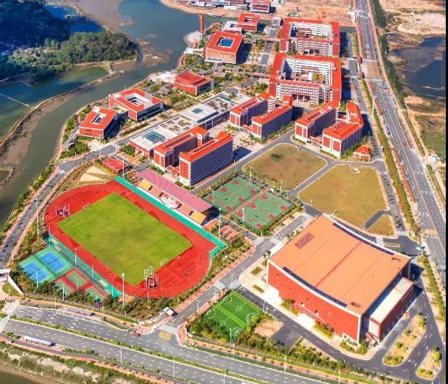
2021年12月6日，从中国施工企业管理协会发布的《关于表彰2020―2021年度国家优质工程奖的决定》文件获悉，由协会会员单位福建省五建建设集团公司承建的晋江市科教园区一期(启动区)工程喜获“国家优质工程奖”，这也是省五建集团公司捧获的第3个“国家优质工程奖”，该奖项系我国工程建设领域跨行业、跨专业的国家级质量奖。
晋江市科教园区一期(启动区)工程项目位于晋江市金井镇，项目总投资额为11.42亿元，总建筑面积约18.4万㎡，共计12栋单位工程，由教学实验区、沿湖公建区配套生活区、体育运动区及附属配套的园林景观、水利工程、市政工程等组成。该项目汲取闽南传统元素，采用红砖和白色花岗岩，通过现代的手法呈现出“红砖白石”既展现现代派，又传承闽南建筑文化，是福建省重点项目、泉州市形象窗口项目。在施工中，省五建集团始终以“工匠精神”为指引，紧紧围绕创建国家优质工程和省市优质工程目标，抽派技术强手，严格按照规范标准、科学精心施工，同时强化施工全过程的质量监控和安全文明施工管理，最终按期和高质量完成了施工任务，充分展现出国有建筑企业在文明施工、科技应用、创建优质精品工程等方面的示范、带动作用。
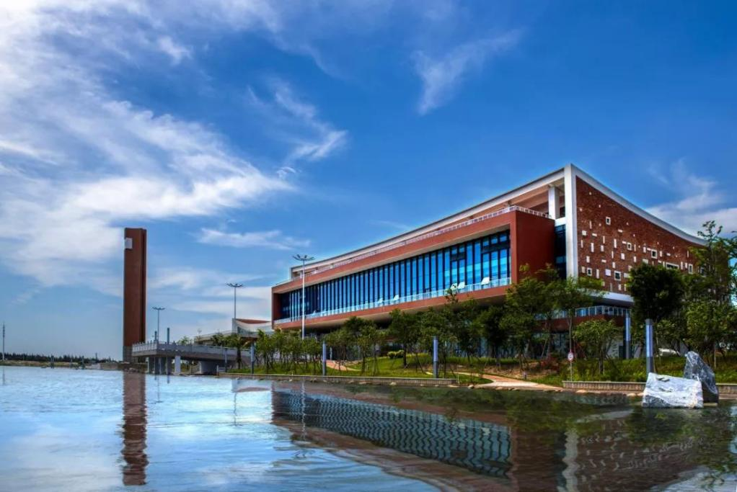

据悉，晋江市科教园区一期(启动区)工程在质量创优和科技创新方面硕果累累，曾荣获泉州市“刺桐杯”优质工程奖、福建省“闽江杯”优质工程奖、“华东地区优质工程奖”等省市级优质工程奖；在施工工艺方面，形成的《外墙面出砖入石装饰施工工法》获得福建省“省级工法”；此外，该项目还取得获得全国BIM大赛奖2项、国家专利3项以及福建省绿色施工、建筑业十项新技术应用示范工程等多项荣誉。
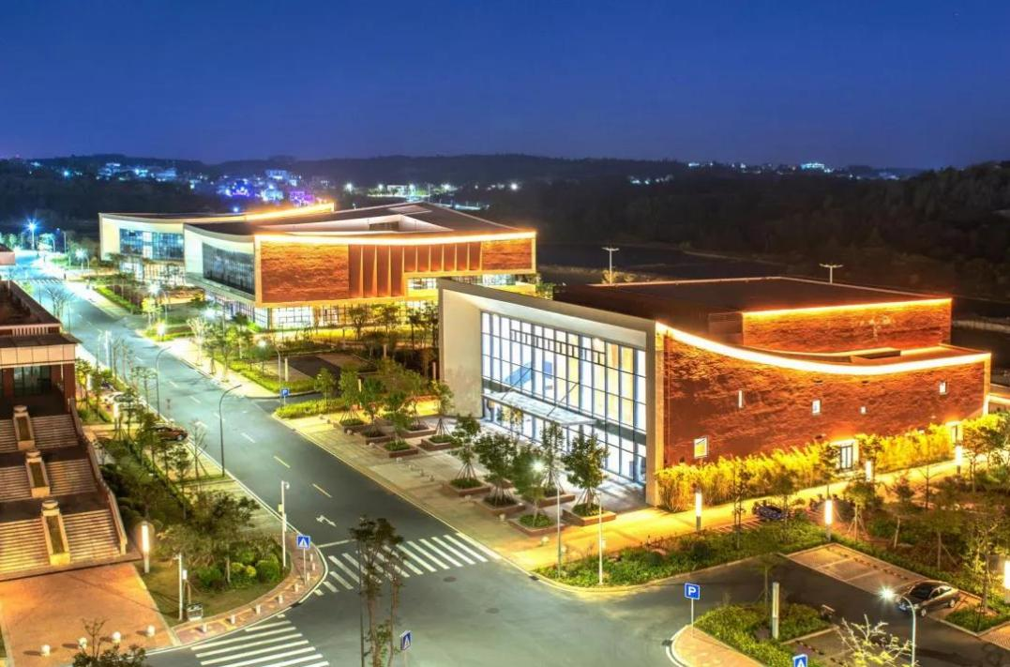

░░░░░░░░░░░░░░░░░░░░░░░░░░░░
喜报：热烈祝贺协会会员单位中国建筑第八
工程局有限公司承建的石狮世茂海西博览馆
项目荣获“国家优质工程奖”
░░░░░░░░░░░░░░░░░░░░░░░░░░░░
近日，中国施工企业管理协会公布了《关于表彰2020―2021年度国家优质工程奖的决定》，由协会会员单位中国建筑第八工程局总承包施工的石狮世茂海西博览馆项目荣获“国家优质工程奖”。
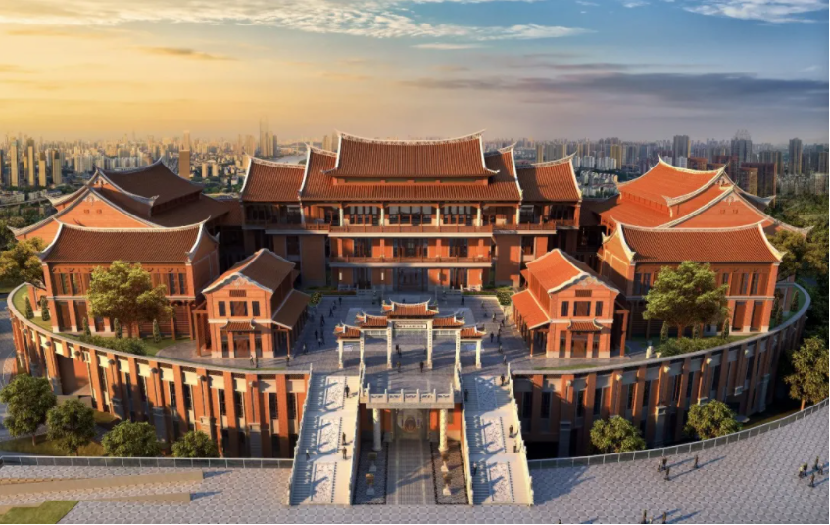

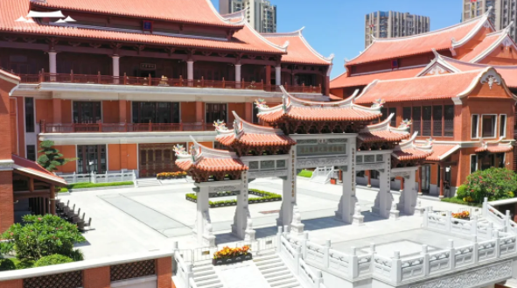
石狮世茂海西博览馆工程于2018年8月24日开工，2020年5月30日竣工。项目占地11482平方米，由拱辰楼(主楼)春华楼、馆、展厅、书院、文创空间、库房、中心、地下车库、公交首末站等组成。该工程项目突出亮点：闽南传统建筑风格，彰显闽南大厝之秀丽精美；剪瓷之美，传承特色工匠文化；宫殿建筑，再现皇家宫殿之恢宏气度；工程节能环保设计；技术创新及成果。中建八局立足海西市场，面对造型复杂、精度把控困难，结构坡度大、构件繁多、吊装难度大等难题和挑战。不忘初心，砥砺前行，继续发扬工匠精神，解决了一个又一个难题，将该项目打造成精品工程，为海西建设作出了贡献。

▷▷▷▷▷▷▷▷▷▷▷▷▷▷◁◁◁◁◁◁◁◁◁◁◁◁◁◁
喜报：热烈祝贺协会会员单位中建海峡建设发展有限公司承建晋江市第二体育中心工程项目获2020～2021年度中国建设工程鲁班奖(国家优质工程)殊荣！
▷▷▷▷▷▷▷▷▷▷▷▷▷▷◁◁◁◁◁◁◁◁◁◁◁◁◁◁
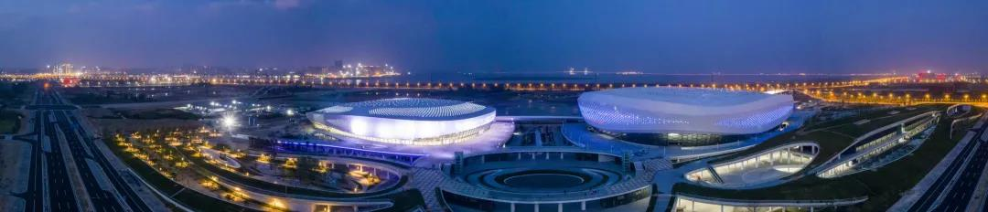
近日获悉，中国建筑业协会公布的2020～2021年度第二批中国建设工程鲁班奖(国家优质工程)获奖名单，
协会会员单位中建海峡建设发展有限公司承建的晋江市第二体育中心工程项目榜上有名！
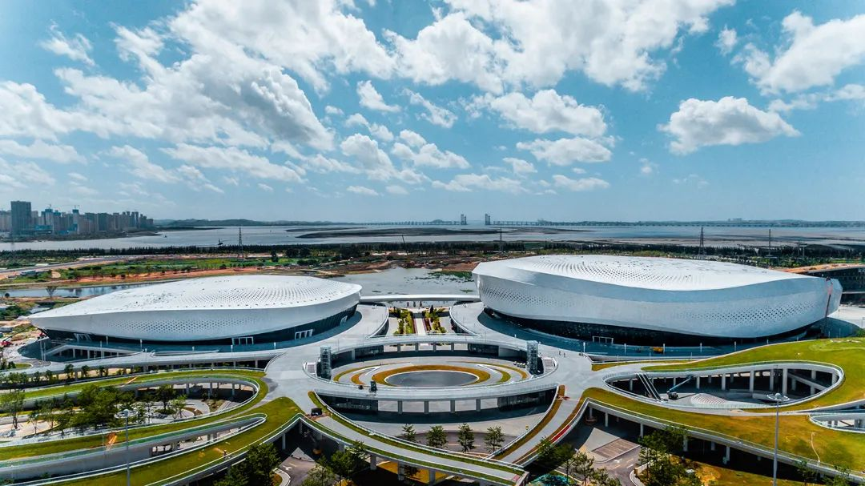
晋江市第二体育中心项目，拥有福建省最大的室内体育馆、福建首个NBA标准体育馆，先后斩获全球工程建设业卓越BIM大赛最佳实践奖第一名、中国钢结构金奖等重量级大奖。晋江市第二体育中心总建筑面积约19.28万平方米总投资约26.4亿元，将作为2022年第18届世界中学生运动会比赛、开闭幕式以及文化日活动主要场所；项目定位为海峡西岸标准最高、专业性最强运营最活跃的国际赛事平台，旨在打造成为晋江“体育城市”走向世界的金级名片。
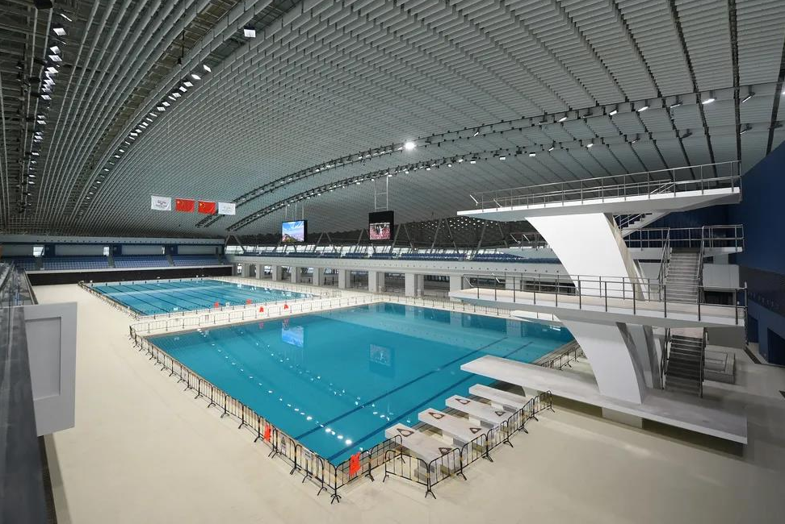
该项目团队积极加大科研投入和攻关力度，秉承着“以技术创新引领高质量生产”的理念，先后攻克“双曲面空间结构施工定位”“大体量钢结构整体提升”等施工技术难题解决一个又一个“拦路虎”，创造了福建地区单次最大体量钢结构整体提升700吨的工程记录，全国首例“高空手摇自锁式高空滑动吊篮系统”有效解决了装饰阶段上下同步施工的难题。技术不断创新顺利解决了各项难题，充分展现了中建海峡在大型钢结构工程领域的过硬实力，以“爱拼会赢、敢为人先”的精神，坚持高质量发展筑就更多高品质工程书写新时代“精彩答卷”！

＊＊＊＊＊＊＊＊＊＊＊＊＊＊＊＊＊＊＊＊＊＊＊＊协会召开第四届理事第八次会长办公会议
＊＊＊＊＊＊＊＊＊＊＊＊＊＊＊＊＊＊＊＊＊＊＊＊
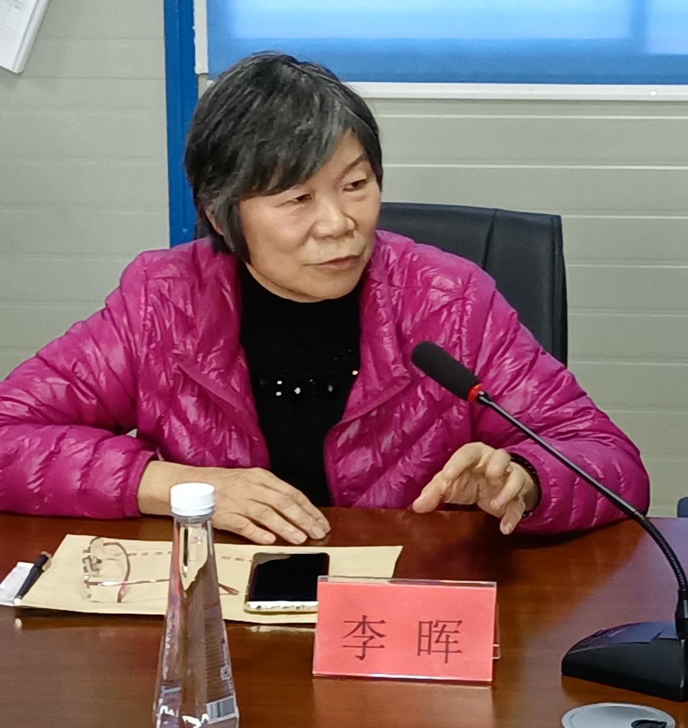
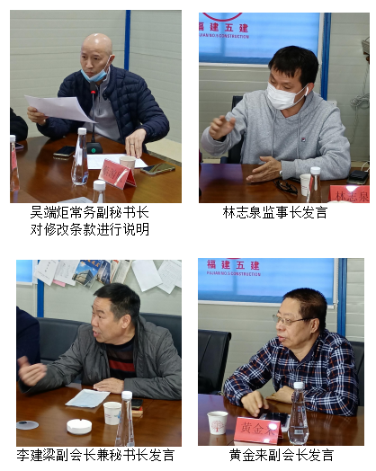
协会第四届理事第八次会长办公会议，于2022年1月7日下午，在福建省五建建设集团有限公司泉州市正骨医院(北峰院区)项目部会议室召开。李晖会长主持会议，林志泉监事长、李建梁副会长兼秘书长、副会长等27人出席了会议，会议讨论审议了专题议案《泉州市建设工程质量安全协会关于进一步规范泉州市建设工程市级优质工程（刺桐杯）评审工作的通知》，吴端炬常务副秘书长在会上对修改市优质工程（刺桐杯）评审工作有关条款作了说明，会上各位领导成员先后发表意见，对专题议案“1、申报项目地基与基础工程、主体结构工程应严格执行《建筑工程施工质量验收统一标准GB5030―2013》进行验收，经各方验收合格后，由各申报单位书面通知协会对项目进行施工质量评价及创优指导，评价指导意见书面存档并告知施工单位，评价指导意见作为申报泉州市刺桐杯优质工程评审的重要依据之一，评价指导工作由市质量安全协会组织开展并仅对会员单位服务。2、该通知从2022年1月1日开始执行。在此之前，已加入泉州市建设工程质量安全协会的会员单位，申报市优质工程评审的项目质量水平符合《建筑工程施工质量评价标准GB/T50375―2016》的工程同意申报2021年度泉州市刺桐杯优质工程的评审。”条款，一致达成共识，经全体讨论审议，表决通过有关评审工作增加条款内容，顺利完成会议议程。
